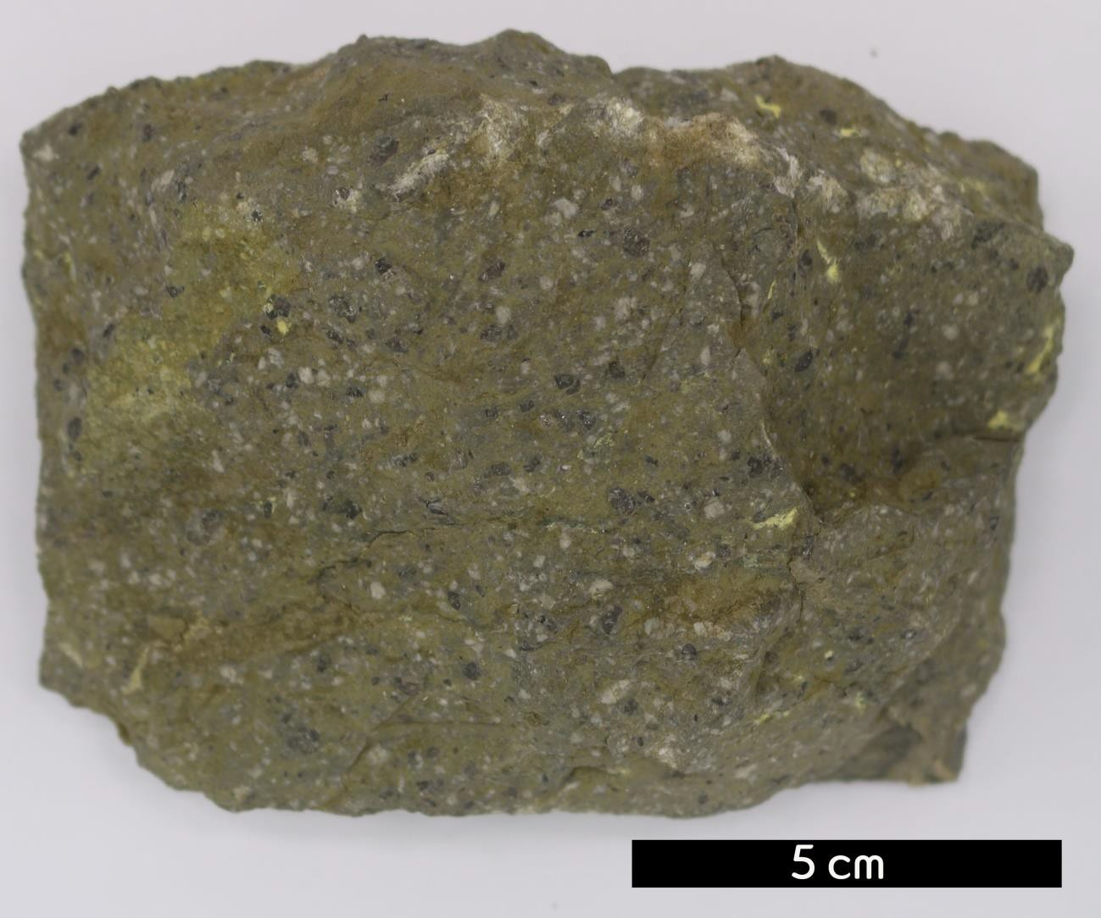
분류 : 화성암
- 암석이름 : 알칼리 반화강암(Alkali aplite)
- 주요광물 : 석영, K-장석, 사장석
- 보유기관 : 강원대학교 지질학과
- 산지 : 강원도 원주시 신림면 치악재
- 특징
  - 심성암의 마그마 분화에 의해 생긴 산성의 암맥으로 세립 의 반심성암이다.
  - 대부분이 석영과 장석류로 이루어진 완정질 및 등립상의 암석이다.
  - 화학조성은 화강암에서 반려암질에 걸치는데 일반적으로 는 화강암질을 가리킨다.

